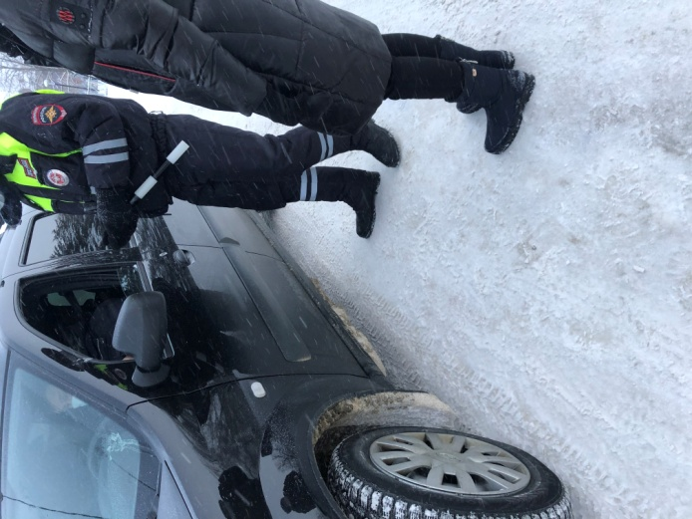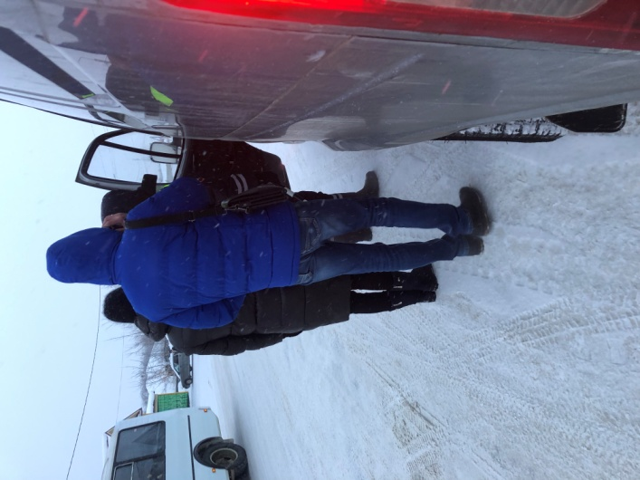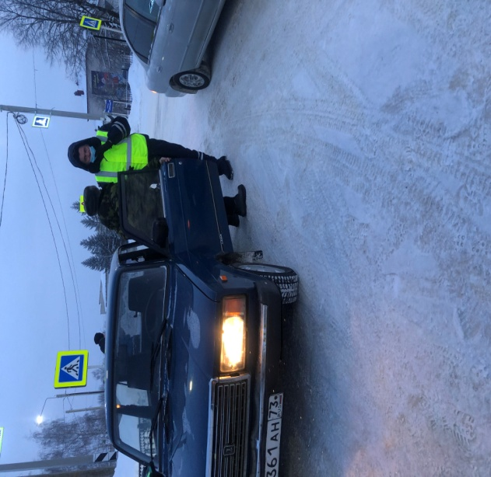 28 января 2022 года в рамках первой недели « Финансовой грамотности и налоговой культуры» сотрудники Межрайонной ИФНС России №4 совместно с ГИБДД, представители службы судебных приставов и специалисты администрации района провели выездное мероприятие по взысканию задолженности с автовладельцев. Проводимая работа направлена, в первую очередь, на оказание практической помощи налогоплательщикам по оплате их задолженности.

